En Judea siglos hace,
fue Jesús a ver a Juan,
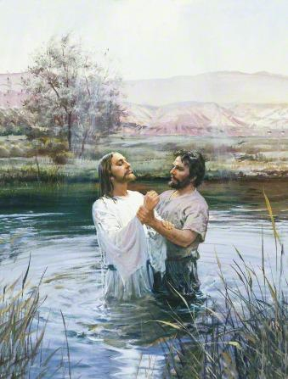
y por él fue bautizado en las aguas del Jordán
“A cumplir toda justicia,” dio Jesús como razón,
“Y poder volver al Padre en Su celestial mansión.”
Hoy sabemos que es preciso a Jesús seguir con fe
Y sumisos bautizarnos
como el Señor lo fue
en Su celestial mansión

